УРОК ПО ТЕМЕ: A stone fairy tale of Yuriev-Polsky
Батурина Ирина Сергеевна,
учитель иностранного языка
МБОУ «Энтузиастская школа им.
В. И. Шибанкова»
Мухина Анна Николаевна,
МБОУ «Школа№2»
Пояснительная записка
Данная методическая разработка разработана для учащихся 8 классов в рамках темы «My country at a glance» по учебнику В.П.Кузовлева, Н.М. Лапа и собственной авторской программы «Welcome to Vladimir region» Использование регионального компонента на уроках английского языка способствует успешному формированию функциональной читательской грамотности, так как учащимся ближе тексты о своём городе и его самобытной культуре. Текст и задания направлены на развитие способности обучающихся понимать, использовать текст, размышлять о нём и использовать полученные знания в повседневной жизни. Используемый текст основан на материалах историко-архитектурного музея города Юрьев-Польский. http://yp-muzeum.ru/
Работа над текстом включает 3 этапа:
Предтекстовый этап мотивирует учащихся к деятельности, развивает языковую догадку и прогнозирование содержания текста.
Текстовые задания направлены на понимание текста, размышления во время чтения о том, что он читает, учат поиску нужной информации в тексте, помогают выделить смысловые и языковые опоры (определенные лексические и грамматические структуры).
Послетекстовые задания с направлены на проверку понимания текста, и для контроля за степенью сформированности умения чтения и возможностью использования информации текста в другой иноязычной ситуации.
Цель: формирование и совершенствование читательской грамотности на уроке.
Задачи:
Образовательные:
- Развитие умений читать с целью извлечения конкретной информации;
- Расширение общеобразовательного кругозора обучающихся;
- формирование навыков самостоятельного решения элементарных коммуникативных задач на английском языке в рамках темы.
Развивающие:
- развитие навыков нахождения нужной информации, умения анализировать прочитанное;
- расширение кругозора учащихся;
- развитие мышления, памяти, воображения;
- формирование у детей готовности к общению на иностранном языке;
- формирование осознанного отношения, как к родному, так и к английскому языку.
Воспитательные:
- формирование у детей положительного отношения и интереса к изучению английского языка;
- приобщение к общечеловеческим ценностям и формирование активной жизненной позиции;
- воспитание потребности в использовании английского языка для решения задач обучения.

Планируемые результаты:
Предметные УУД:
• находить и извлекать нужную информацию из текста;
- расширять свои знания о архитектурном памятнике своего города
Личностные УУД:
• оценивать содержание прочитанного с позиции норм морали и общечеловеческих ценностей;
• формулировать собственную позицию по отношению к прочитанному.
Метапредметные УУД
• уметь работать с текстом: находить информацию, понимать прочитанное;
• уметь преобразовывать и интерпретировать информацию;
• уметь оценивать информацию.
Используемые технологии, методы, приёмы направлены на реализацию читательской грамотности учащихся:
Технология развития критического мышления через чтение и письмо (ТРКМ) способствует интеллектуальному и нравственному развитию личности, умению работать с информацией, формированию критического и творческого мышления. Использование технологии ТРКМ научит размышлять, сопоставлять разные точки зрения, разные позиции, формулировать и аргументировать собственную точку зрения мышления.
Личностно-ориентированный подход в обучении предполагает в первую очередь развитие личности ребенка, учитывая её ее самобытность, самоценность.
ИКТ технологии позволяют передавать большие объемы информации на более высоких скоростях.
Метод Мind maр (Ментальная карта) помогает структурировать, запоминать и объяснять найденную информацию. В центре ментальной карты — ключевое слово, от которого отходят ключевые мысли, которые можно делить на подпункты до тех пор, пока не структурируется вся информация.

Прием "дерево предсказаний» способствует актуализации знаний и составления прогнозов по поводу предлагаемого текста
Кейс-метод активного обучения основан на использовании конкретных реальных ситуаций, ориентирующих обучающихся на формулирование проблемы и поиск вариантов ее решения с последующим проигрыванием этой ситуации.
Приём ПОПС формула интерактивный методический прием, инструмент индивидуального контроля качества усвоения знаний по всем гуманитарным дисциплинам, который направлен на рефлексию учащихся.
Оборудование и ресурсы: книга для чтения под редакцией В.П.Кузовлева, Н.М. Лапа для 8 класса, тексты авторской программа “Welcome to Vladimir region” дидактический материал для учащихся, компьютер, проектор.
В начале урока учитель предлагает учащимся разделиться на группы. Приём «Картинка». Учащиеся находят у себя на партах картинки и по цвету картинок объединяются в группы.
Конспект урока
Содержание урока | Формируемые УУД
Мотивационно-целевой этап
1. Вызов. Мотивация. Учитель предлагает учащимся определить по картинкам, какой город изображён  - Every town is unique. Look at the pictures and guess what town it is.  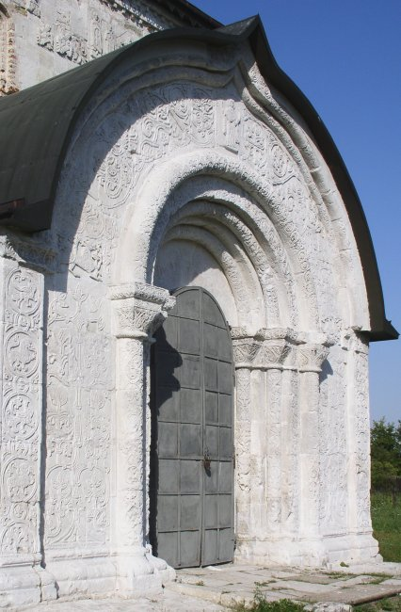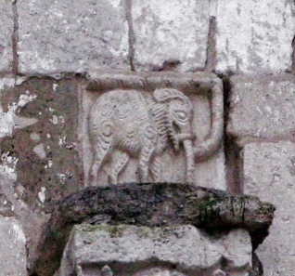Учащиеся включаются в учебную деятельность:  -Yuriev-Polsky  Учитель задаёт вопросы. Учащиеся обдумывают ответы и отвечают на них  What places are unforgettable and amazing in your town? Какие места незабываемые и восхитительные в вашем городе?  -churches(церкви)  -museum(музеи)  -cathedral(Собор)  What attracts tourists in this town? Что привлекает туристов в городе?  -St. George's Cathedral  Do you know anything about St. George's Cathedral? Что тебе известно о Георгиевском соборе?  - Try to guess the topic of the lesson by the title and pictures. По заголовку текста и по картинкам постарайтесь угадать тему урока.  Учащиеся самостоятельно определяют тему урока  - A stone fairy tale of Yuriev-Polsky  Guess what we are going to do in the lesson. Догадайтесь, чем мы будем заниматься на уроке.    We will  We will…  We will…  What information can you find in the text? Give your ideas.  Метод «Дерево предсказаний» Напишите на листочках ваши ожидания от текста? Учащиеся пишут свои идеи и приклеивают листочки к дереву Примерные ответы учащихся:  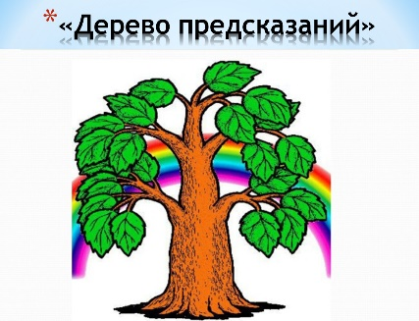  -I think this text is about St. George's Cathedral. Я думаю, что мы будем читать текст и выполнять задания о Георгиевском соборе  I am sure that this text is about Svyatoslavov cross in St. George's Cathedral.Я уверен, что мы познакомимся с информацией о Святославов кресте, который находится в соборе. | Личностные  -формирование положительной мотивацию к обучению;  -развитие познавательного интереса и учебных мотивов.  Коммуникативные  -планирование учебного сотрудничества с учителем, сверстниками  -формирование умения выражать свои мысли в устной форме на А.Я  Метапредметные  -формирование способности принимать учебную задачу  -целеполагание  -планирование  прогнозирование
2.Осмысление Прочитайте текст и заполните таблицу. https://en.wikipedia.org/wiki/Saint_George_Cathedral,_Yuryev-Polsky Приложение 1 | Личностные  -формирование желания приобретать новые знания,  совершенствовать имеющиеся знания;  умение осознавать трудности при выполнении задания и стремление к их преодолению  Коммуникативные  Планирование учебного сотрудничества в группе  Метапредметные  -формирование умения выполнять учебную задачу  Познавательные  -осмысление новой информации  -формирование умения находить в тексте нужную информацию;  -формирования умения работать с таблицами.
Взаимоконтроль. Учащиеся обмениваются заданиями и сверяют с эталоном на доске. | Личностные  -развитие умения реально оценивать результат  Коммуникативные  формирование умения адекватно принимать свои удачи/неудачи  - формирование умения адекватно воспринимать высказывания сверстников  Метапредметные  -формирование умения осуществлять самоконтроль и вносить коррективы в планирование своих действий  Познавательные  -осознание уровня и качество усвоенных знаний
Актуализация опорных знаний
3 (Предтекстовые задания). Read the new words and word combinations and try to match them with meanings. Прочитайте новые слова и словосочетания и угадайте значение слова на русском языке | Личностные  -развитие таких качеств как целеустремлённость, креативность, воля  Коммуникативные  -формирование умения работать в группе, слушать собеседника  Метапредметные  -формирование умения выполнять учебную задачу в связи с поставленной целью.  Познавательные  -расширение словарного запаса по теме;  -умение понимать незнакомые слова по контексту
  1 | temple | A | произведение искусства
  2 | stone carving | B | чудо
  3 | the burial place | C | волжские булгары
  4 | mythical monsters | D | храм
  5 | Svyatoslavov cross | E | каменная резьба
  6 | pilgrims | F | правитель
  7 | masterpiece | G | место погребения
  8 | ruler | H | мифические чудовища
  9 | Volga Bulgars | I | Святославов крест
  10 | miracle | J | паломники
Взаимоконтроль. Учащиеся обмениваются заданиями и сверяют с эталоном. | Личностные  -развитие умения реально оценивать результат  Коммуникативные  формирование умения адекватно принимать свои удачи/неудачи  - формирование умения адекватно воспринимать высказывания сверстников  Метапредметные  -формирование умения осуществлять самоконтроль и вносить коррективы в планирование своих действий  Познавательные  -осознание уровня и качество усвоенных знаний
Основной этап
4. Текстовые задания. Приложение 2  Task 1. Read the text and find the title for each part. One title is odd. Прочитайте текст и подберите названия к каждому заголовку. Одно название лишнее. Заполните таблицу  - White stone mystery of the town  - The last monument of ancient white stone art  - The problems of St George’s Cathedral  - Sviatoslav Vsevolodovich – the founder of St’ George Cathedral  - Yuri Dolgoruky – the founder of Yuriev-Polsky  - The beginning of the history of St’ George Cathedral  - Ermolin rebuilt the cathedral  - The decoration of the temple outside  - Yuri Dolgoruky built the church | Личностные  -стремление к совершенствование личностной культуры  Коммуникативные  -умение приходить к общему решению в группе  Метапредметные  -формировать умение выполнять учебные действия в соответствии с поставленной задачей  Познавательные  -умение находить и извлекать информацию из текста
  1. | 2. | 3. | 4.
  5. | 6. | 7. | 8.
Самоконтроль. Учащиеся сверяют выполненное задание с эталоном на доске. | Личностные  -развитие умения реально оценивать результат своей деятельности  Коммуникативные  формирование умения адекватно принимать свои удачи/неудачи  - формирование умения адекватно воспринимать высказывания сверстников  Метапредметные  -формирование умения осуществлять самоконтроль и вносить коррективы в планирование своих действий  Познавательные  -осознание уровня и качество усвоенных знаний
5. Метод Мind map. Complete the mind map. Find the adjectives, which are connected with the word «St. George’s Cathedral» Заполните ментальную карту с ключевым словом «Георгиевский Собор» Приложение 3  Учащиеся подбирают из текста прилагательные заполняют ментальную карту | Личностные  -желание приобретать новые знания, совершенствовать имеющиеся  Коммуникативные  Умение оформлять свои мысли в письменной форме  Умение слушать друг другаи приходить к общему решению  Регулятивные  -умение принимать и выполнять учебную задачу  Познавательные  -развитие речевых умений
6. After reading. Послетекстовые задания  Task 1. Find the sentences in the text, which describe the photos best of all. Найдите в тексте предложения, которые соответствуют фотографиям.  Приложение 4  Учащиеся работают с текстом. Подбирают предложения к фотографиям. Заполняют таблицу. | Личностные  -осознание ценностного отношения к содержанию темы (текста)  Коммуникативные  Формирование речевых навыков и умений в рамках темы  Регулятивные  -формирование навыка работать с информацией  Познавательные  -умение извлекать информацию из прочитанного текста  -умение преобразовывать информацию с целью получения нового знания
Взаимоконтроль Учащиеся обмениваются тетрадями. Сверяют ответы с эталоном на доске. | Личностные  -развитие умения реально оценивать результат своей деятельности  Коммуникативные  формирование умения адекватно принимать свои удачи/неудачи  - формирование умения адекватно воспринимать высказывания сверстников  Регулятивные  -формирование умения осуществлять самоконтроль и вносить коррективы в планирование своих действий  Познавательные  -осознание уровня и качество усвоенных знаний
7 Практическое задание (Кейс технология) Imagine that foreign tourists want to visit St. George's Cathedral. Show them the cathedral and tell about this tourist attraction. Представьте себе, что иностранные туристы хотят посетить Георгиевский Собор. Покажи им Собор и главные экспонаты Собора. | Личностные  -стремление к совершенствованию личностной культуры  Коммуникативные  умение строить монологическое высказывание на А.Я  Регулятивные  -умение применять полученные знания в повседневной жизни  Познавательные  Формирование речевых навыков и умений
Рефлексия учебной деятельности
8 Рефлексия. Итоги урока.  Метод ПОПС-формула  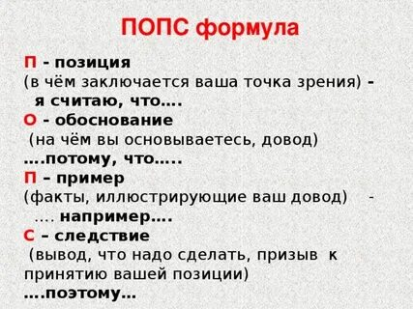  Учащиеся высказывают свои мысли по уроку  I think….  Because….  For example ….  That’s why | Личностные  -осознание успешности собственной деятельности  -осознание потребности своего развития  Коммуникативные  -Умение выражать свои мысли на английском языке  Регулятивные  -умение проводить самоанализ своей деятельности  -умение формулировать полученные результаты  Познавательные  -умение анализировать, рассуждать

Приложение 1
Прочитайте текст https://en.wikipedia.org/wiki/Saint_George_Cathedral,_Yuryev-Polsky и заполните таблицу
genre | Founder or Yuriev Polsky | When does Andrey Bogolyubsky, move the capital | Who supervised the construction of the new Saint George Cathedral, | Who was buried in the cathedral?

Yuryev-Polsky was founded by Yuri Dolgoruky, prince of Rostov and Suzdal, in 1152. The name of the town derives from St. George (Russian Yuri is one of the versions of the name George). Yury Dolgoruky also built the cathedral consecrated to St. George, which stood inside the fortress. It is presumed that the cathedral was similar to the Saint Saviour Cathedral in Pereslavl-Zalessky and to the Saint Boris and Saint Gleb Church in Kideksha, which survived to our days.^{[2]} Yuri's son, Andrey Bogolyubsky, moved the capital of the principality to Vladimir, and Yuryev-Polsky remained under the control of Vladimir princes until 1212.
In 1212, Yuryev-Polsky became a center of a separate principality and given to Sviatoslav, a son of Vsevolod the Big Nest. By 1230, the old cathedral was considered irreparable, and Prince Sviatoslav personally supervised the construction of the new Saint George Cathedral, which was completed in four years. The new cathedral was considered to be a masterpiece, and used as an example by the builders of the Assumption Cathedral, the first stone building in Moscow, in 1326.^{[2]} The exterior of the cathedral was covered by stone carvings. In 1252, Sviatoslav was buried in the cathedral.
Приложение 2

A stone fairy tale of Yuriev-Polsky

1. There are a lot of amazing towns in Vladimir region. Yuriev-Polsky is among them. Prince Yuri Dolgoruky founded the town in 1152, at the confluence of two rivers: Koloksha and Gza. There are many sights in this town: a monument to Yuri Dolgoruky, historical museum, Kremlin, some churches and a monastery.

2. But the main sight of the town is St. George's Cathedral. The Cathedral is one of the unique masterpieces; it is the only monument of Russian architecture of the pre-Mongol period. St. George's Cathedral is the best work of Vladimir architects of Vladimir-Suzdal architecture. It is a little white-stone miracle of Yuriev-Polsky.

3. Yuri Dolgoruky founded Yuriev-Polsky and this year he had built the church, in honor of the victory over the Volga Bulgars. It was a small and simple temple. It didn’t have any decoration or rich stone carving. At that time, St. George's Cathedral served not only as the temple, but also as a fortress to protect the citizens.

4. After Yuri Dolgoruky, the ruler of the town became Prince Svyatoslav Vsevolodovich (1196-1232). He was brave, strong, sometimes cruel ruler. Svyatoslav destroyed the old church and ordered to build a new cathedral on its place (1230-1234).

5. Since that time the history of the temple begins. Prince Svyatoslav Vselodovich supervised the reconstruction of the church himself. The famous historian, Nikolai Voronin calls the temple “a little white-stone miracle -strange and wonderful, surprising and naive."

6. The Cathedral wasn’t big. Its composition was similar to Suzdal Cathedral. There was a chapel: the burial place of Yuriev princes Svyatoslav and Dmitriy.

But in 1470 the cathedral suddenly collapsed. Only a year later, the famous Moscow architect V. D. Ermolin came to Yuriev-Polsky. He rebuilt St. George's Cathedral. But he didn't collect all the stones. The original appearance of the building has been significantly distorted due to the top tier in 15-th century and further reconstructions by V. D. Ermolin. The cathedral became much lower; many of the compositions were collected incorrectly. However, it became the "white-stone mystery". The historians are working on this mystery today.

7. Outside the cathedral is decorated with beautiful paintings: figures of people, animals, and mythical monsters. The stone carvings unique for their complexity and richness of forms thickly cover the walls of the cathedral from top to bottom. The main compositions of the temple are the icons “Preobragenie”, “Troitsa”, “Svyatoslavov cross”. The stones are placed everywhere.

8. St. George's Cathedral is known not only in Vladimir region, but also abroad. Many tourists and pilgrims from all over the world visit the St. George's Cathedral.

St. George's Cathedral is the last monument of ancient white stone art.

Приложение 3
Task 2. Complete the mind map. Find the adjectives, which are connected with the word «St. George's Cathedral»?

St. George's Cathedral

Приложение 4
Find the sentences in the text, which describe the photos best of all.Найдите в тексте предложения, которые показаны на фото.
